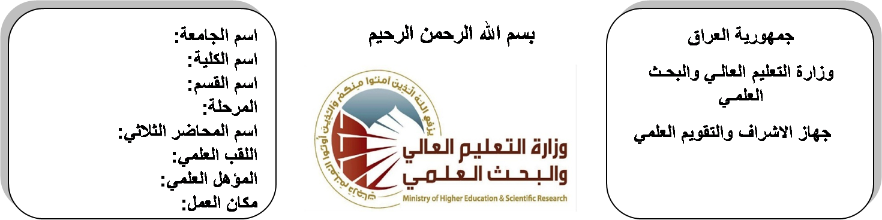

**اسم الجامعة:ديالى**

**اسم الكلية:الهندسة**

**اسم القسم: الالكترونيك**

**المرحلة:الرابعة**

**اسم المحاضر الثلاثي: عصام صلاح حميد**

**اللقب العلمي: مدرس مساعد**

**المؤهل العلمي: ماجستير**

**مكان العمل: كلية الهندسة**

**(( استمارة الخطة التدريسية السنوية ))**

|  |  |  |  |  |
| --- | --- | --- | --- | --- |
| **عصام صلاح حميد** | | | | **اسم التدريسي:** |
| **husamtakt@yahoo.com** | | | | **البريد الالكتروني:** |
| Microelectronics | | | | **اسم المادة:** |
| **The aim of this subject is to make the students ready to undestand and comprehend the scientific theories and their applications related to their field of the study.** | | | | **أهداف المادة:** |
| Microelectronic engineering by BOHEREZ | | | | **الكتب المنهجية:** |
| Microelectronic engineering by MILIMAN  Microelectronic engineering by SEDRA | | | | **المصادر الخارجية:** |
| **الامتحان النهائي** | **المختبرات** | **الفصل**  **الثاني** | **الفصل الأول** | **تقديرات الفصل:** |
| 60% | 0% | 20% | 20% |
|  | | | | **معلومات إضافية:** |

**جدول الدروس الأسبوعي – الفصل الدراسي الأول**

|  |  |  |  |  |  |
| --- | --- | --- | --- | --- | --- |
| **الملاحظات** | **المادة العملية** | **المادة النظرية** | **التاريخ** | | **الأسبوع** |
|  |  | Energy Band Theory (Insulater, Conductor, Semiconductor) | **29/9/2015** | | 1 |
|  |  | PN Junction | **5/10/2015** | | 2 |
|  |  | MS (Metal-Semiconductor) Junction | **12/10/2015** | | 3 |
|  |  | MOS (Metal-Oxide-Semiconductor) Junction | **19/10/2015** | | 4 |
|  |  | Electronic Devices Fabrication Technology | **26/10/2015** | | 5 |
|  |  | IC Fabrication Steps | **2/11/2015** | | 6 |
|  |  | Thin Film Fabrication | **9/11/2015** | | 7 |
|  |  | Thick Film Fabrication | **16/11/2015** | | 8 |
|  |  | MOSFET Transister | **23/11/2015** | | 9 |
|  |  | MOSFET Transister | **30/11/2015** | | 10 |
|  |  | NMOS Inverter Analysis | **7/12/2015** | | 11 |
|  |  | NMOS Inverter Analysis | **14/12/2015** | | 12 |
|  |  | NMOS Gate Circuit Analysis | **21/12/2015** | | 13 |
|  |  | NMOS Gate Circuit Analysis | **28/12/2015** | | 14 |
|  |  | CMOS Inverter Analysis | **4/1/2016** | | 15 |
|  |  | CMOS Inverter Analysis | **11/1/2016** | | 16 |
| عطلة نصف السنة | | | | 15/1/2016 to  1/2/2016 | |

**توقيع الأستاذ: توقيع رئيس القسم توقيع العميد:**

**جدول الدروس الأسبوعي – الفصل الدراسي الثاني**

|  |  |  |  |  |
| --- | --- | --- | --- | --- |
| **الملاحظات** | **المادة العملية** | **المادة النظرية** | **التاريخ** | **الأسبوع** |
|  |  | CMOS Gate Circuit Analysis | **15/2/2016** | 1 |
|  |  | CMOS Gate Circuit Analysis | **22/2/2016** | 2 |
|  |  | TTL Gate Circuit Analysis | **1/3/2016** | 3 |
|  |  | TTL Gate Circuit Analysis | **8/3/2016** | 4 |
|  |  | TTL Gate Circuit Analysis | **15/3/2016** | 5 |
|  |  | Photo-Electronic-Light Detection | **22/3/2016** | 6 |
|  |  | Photo-Electronic-Light Detection | **29/3/2016** | 7 |
|  |  | Light Source, Microwave Devices | **5/4/2016** | 8 |
|  |  | Light Source, Microwave Devices | **12/4/2016** | 9 |
|  |  | Tunnel Diode | **19/4/2016** | 10 |
|  |  | Tunnel Diode | **26/4/2016** | 11 |
|  |  | IMPATT Diode | **3/5/2016** | 12 |
|  |  | IMPATT Diode | **10/5/2016** | 13 |
|  |  | IMPATT Diode | **17/5/2016** | 14 |
|  |  | BARITT Diode | **24/5/2016** | 15 |
|  |  | BARITT Diode | **1/6/2016** | 16 |

**توقيع الأستاذ: توقيع رئيس القسم توقيع العميد:**